**Лабораторна робота № 4**

**Варіант 10**

**«Циклічні алгоритми»**

**Мета**: вивчити найпростіші методи відладки в середовищі Visual Studio і відлагодити програму циклічного алгоритму.

Обладнання: ПК.

Виконав: Хаща Василь

Завдання:

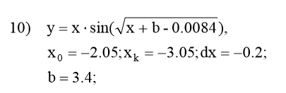

Вихідний код на мові С#:

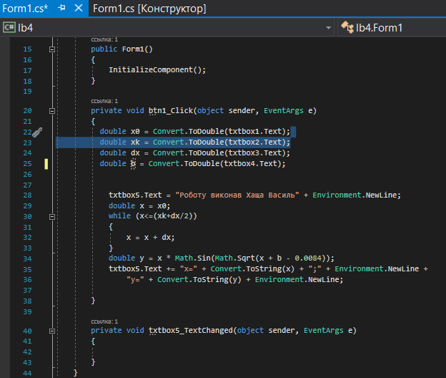

**Блок-схема**

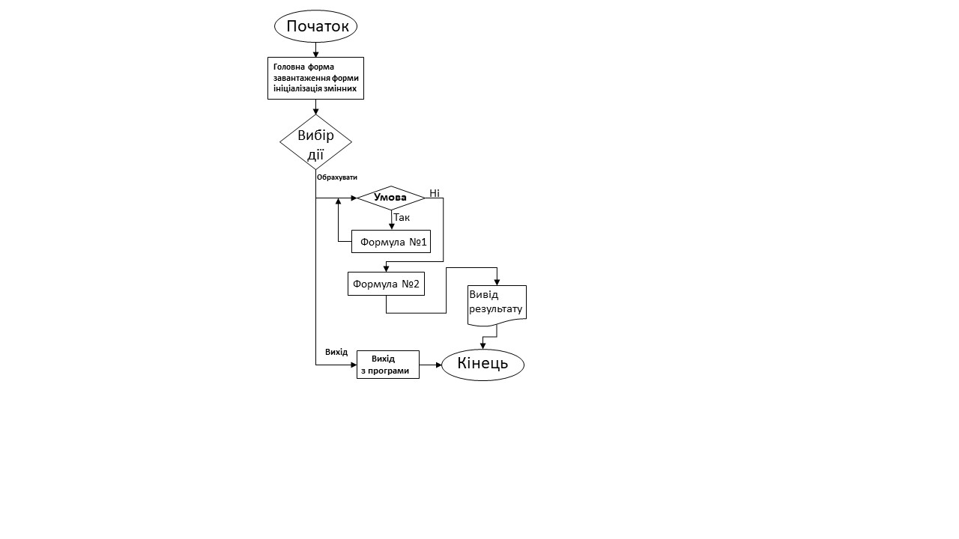

Вигляд конструктора:

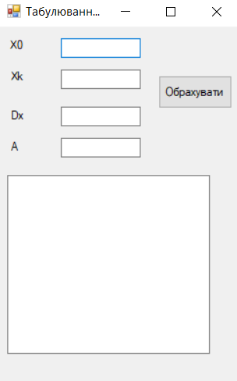

Тестування програми:

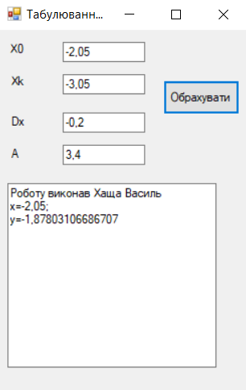

Висновок: на лабораторній роботі ми вивчили найпростіші методи відладки в середовищі Visual Studio і відлагодили програму циклічного алгоритму.